如何选择标准的电子照片上传
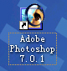
说明：所上传的照片一定要是证件照，严禁上传生活照，艺术照，集体照等。
- 打开ADOBE PHOTOSHOP软件（版本不同，可能有所差别，本帮助文件使用的版本是PHOTOSHOP7.0）
- 选择[文件]中的[打开]命令（如下图）
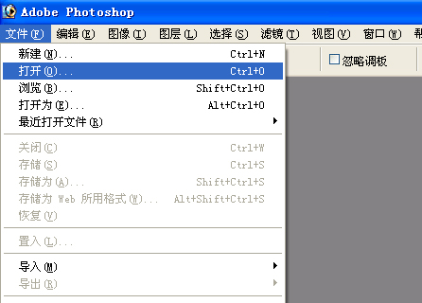
- 打开您所要调整尺寸的照片源文件
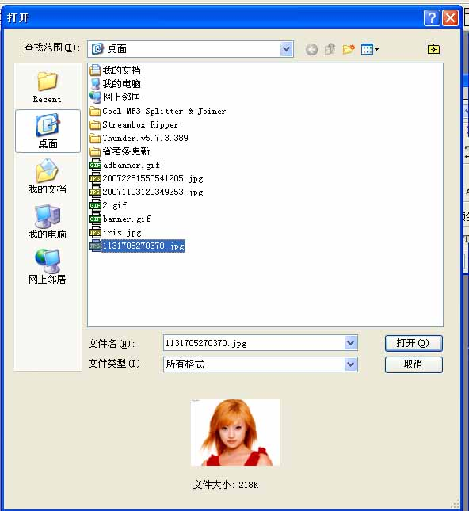
- 打开照片后，如下图所示
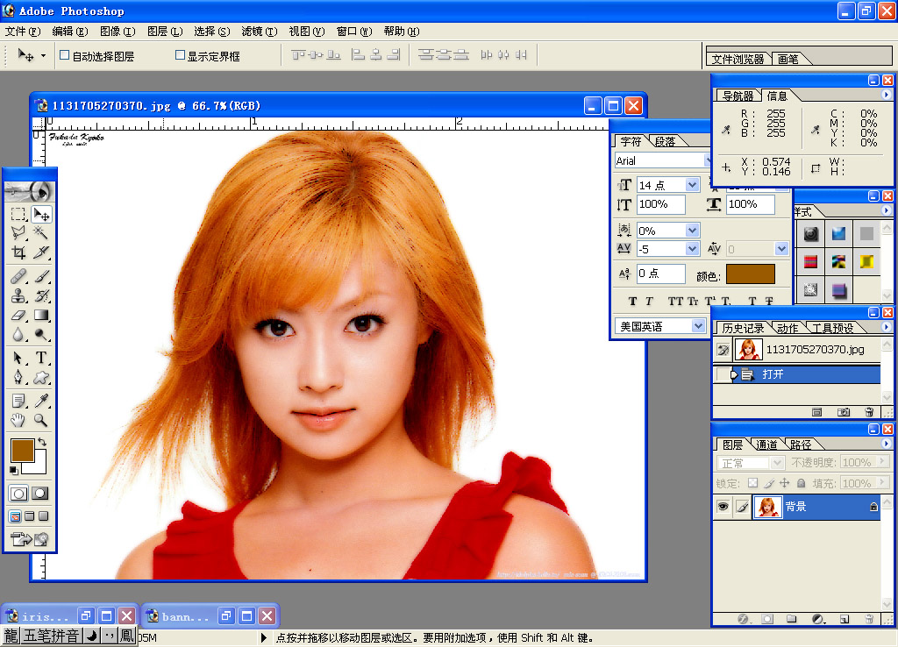
五、
- 在工具栏里选择裁剪工具
- 在定界框内输入像素要求：宽34毫米，高45毫米(130*170像素)，分辨率350（如下图所示）照片要近期免冠正面证件照片,禁止上传生活照、艺术照,集体照,结婚照。
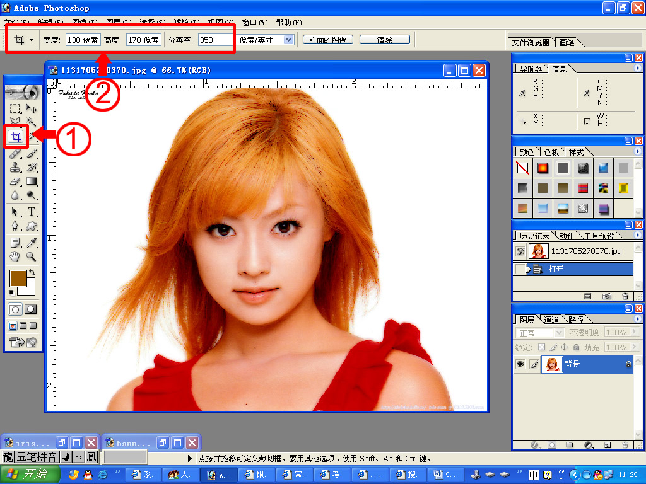

六、1、用左键拖拽出最终照片的显示效果
2、按回车或双击鼠标确认
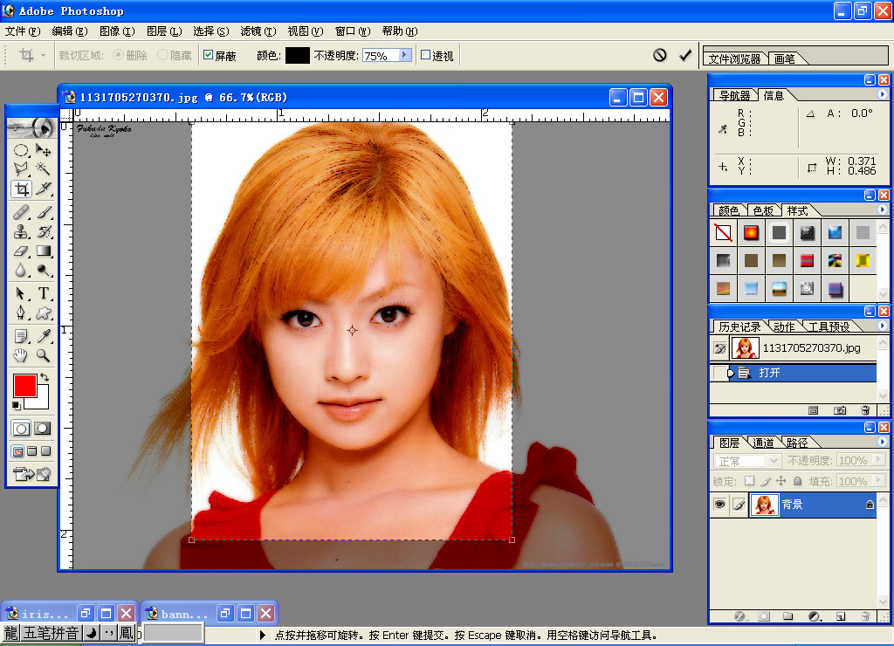
七、存储照片
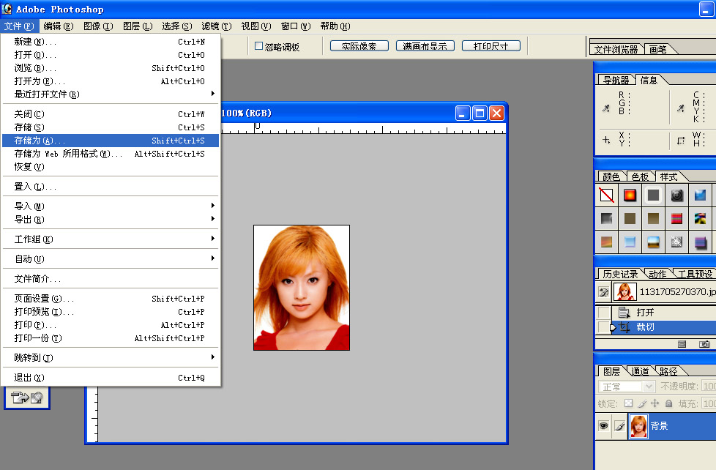
八．在跳出的对话框中输入照片的名字，并选择JPG格式后，点保存。

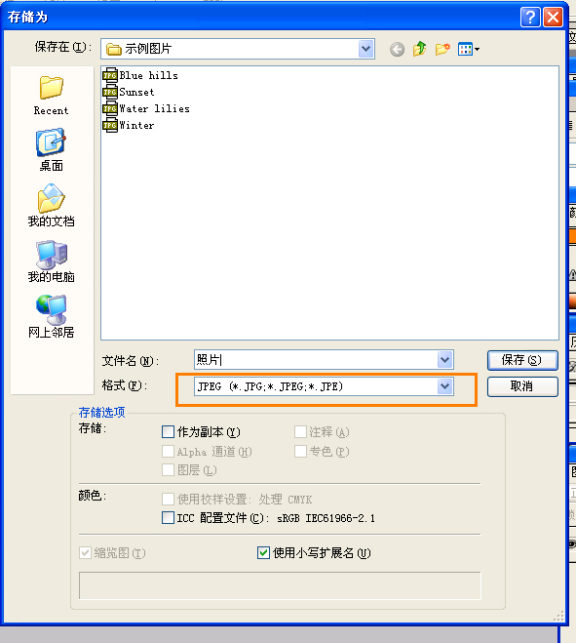

九、1、选择保存的品质为：3 (将照片控制在20K以内)
2、点击[好]
